Введение

Цель данного проекта заключается в создании функционального и привлекательного веб-ресурса, который будет реализовывать сайт для заказа услуг перетяжки мебели в Уфе, с интуитивно понятным интерфейсом, основанным на готовом макете. В рамках проекта планируется использование современных технологий, таких как HTML, CSS и JavaScript, для разработки фронтенд-части сайта.
Задача состоит в создании фронтенд-части веб-сайта для заказа услуг перетяжки мебели в Уфе. Главная страница должна обеспечивать удобный просмотр на компьютере, а также на планшете и мобильном телефоне.
Первый раздел называется «Анализ задачи». В нем представлена постановка задачи и инструменты, которые будут использованы в процессе разработки.
В разделе «Проектирование задачи» рассматриваются ключевые аспекты разработки программного продукта, включая гайд по стилю и тест-кейсы, которые помогут обеспечить высокое качество конечного продукта.
Третий раздел, «Реализация», посвящен описанию вёрстки, динамических элементов на CSS, функциональности на JavaScript и спецификации файлов проекта. Здесь будет подробно рассказано о том, как реализованы различные элементы интерфейса.
Четвертый раздел – «Тестирование». В нем будет представлен отчет о тестировании программного продукта, который позволит выявить и устранить возможные ошибки.
В разделе «Применение» будет размещена ссылка на сайт, где можно ознакомиться с проектом.
«Заключение» содержит краткое резюме задачи, результаты проделанной работы, описание использованных методов и средств, а также степень автоматизации процессов на различных этапах разработки.
В разделе «Список использованных источников» будет представлен перечень ресурсов, которые были использованы в процессе разработки.
В приложении А будут приведена модульная сетка для десктопной версии главной страницы сайта, что поможет в дальнейшем улучшении дизайна и функциональности.
В приложении Б будут приведены тест-кейсы.

1. Анализ задачи
1.1 Постановка задачи

На учебную практику по web-программированию была поставлена задача по вёрстке шаблона по макету из Figma на тему: «Перетяжка мебели».
Требуется сверстать главную страницу сайта по макету, представленному в виде figma-ссылки: https://www.figma.com/design/Qi6W3WcqtrhqhwQZNlkp6V/Landing-page---Перетяжка-мебели?node-id=0-1&p=f&t=joukq16JS68D3L3L-0
Главная страница была свёрстана с учётом просмотра её в статичном режиме. Также должен быть составлен документ, который содержит в себе список элементов и правил, подходящих под стилистику конкретного сайта - стайлгайд. Стайлгайд, или же гайд по стилю — это справка с набором стандартов и требований, обязательных к соблюдению. Их необходимо использовать в процессе оформления сайта. Ключевое назначение - создание единого стилистического и оформительского однообразия. На основании данных из Figma гайд по стилю должен включать в себя следующие разделы:
- логотип,
- типографика;
- сетка и отступы;
- навигация, меню;
- иконки;
- кнопки, поля ввода; компоненты;
- пользовательские формы;
После завершения составления гайда по стилю и вёрстки макета необходимо выполнить стилизацию с помощью CSS отдельных элементов макета в соответствии со следующими критериями:
- hover-эффекты;
- оформление гиперссылок;
- тени;
- оформление изображений;
- оформление (стилизация) пользовательских форм;
- декоративные элементы;
- любые другие эффекты.
Далее необходимо добавить в сверстанный шаблон главной страницы интерактивные, динамические элементы.
При их разработке необходимо писать код на JavaScript и использовать различные библиотеки JavaScript в соответствии со следующими критериями:
- создание динамического меню и организация навигации;
- слайдеры и карусели;
- «ленивая загрузка» элементов страницы;
- валидация полей пользовательских форм;
- подключение карты Яндекс;

1.2 Инструменты разработки

Для вёрстки макета будет использоваться Microsoft Visual Studio Code (VS Code) — современный и производительный редактор кода, оптимальный для кросс-платформенной веб-разработки. VS Code предлагает широкий набор инструментов для удобной работы: встроенный отладчик, интеграцию с Git, продвинутую подсветку синтаксиса, автодополнение кода (IntelliSense) и функции рефакторинга. Благодаря поддержке расширений и тем оформления редактор можно адаптировать под индивидуальные задачи. Тестирование вёрстки проводилось в Google Chrome.
Для проектирования интерфейса применялся Figma — популярный онлайн-инструмент для дизайна и прототипирования. Его главное преимущество — возможность совместной работы в реальном времени, что упрощает согласование макетов с заказчиками и командой.
Исходный код проекта хранится на GitHub — одной из ведущих платформ для командной разработки. Сервис обеспечивает надёжное управление версиями, удобную работу с репозиториями и эффективную коммуникацию между участниками.Работа над проектом будет выполняться на ноутбуке HP 15s eq2048ur со следующими характеристиками:
- Процессор: 12th gen Intel Core i5-12450h — обеспечивает высокую производительность при работе с графическими редакторами и средой разработки.
- Оперативная память: 16 ГБ DDR4 — достаточный объём для комфортной работы с несколькими приложениями одновременно, включая браузер, графические редакторы и IDE.
- Накопитель: SSD на 512 ГБ — быстрый и надёжный диск, который значительно сокращает время загрузки программ и обработки файлов.
Стоит отметить, что данная конфигурация ноутбука обеспечит стабильную и эффективную работу на всех этапах разработки — от проектирования интерфейса в Figma до непосредственной вёрстки и тестирования кода в VS Code с последующей публикацией на GitHub. Ноутбук сочетает в себе мобильность и достаточную производительность для комфортной работы с современными инструментами веб-разработки.

2 Проектирование задачи
2.1 Гайд по стилю
2.1.1 Логотип и цветовая палитра


На рисунке 1 изображен логотип сайта:
Рисунок 1 – Логотип сайта

Основные цвета сайта - #333333, #f7c873, #FFFFFF
Цвет шрифта заголовков – #000000,
Цвет шрифта абзацев – #000000,

2.1.2 Типографика

В рамках разработки проекта были выбраны современные и эстетичные шрифты. Для всех текстовых элементов интерфейса использовались гарнитуры Roboto и Montserrat, которые были подобраны с учетом следующих преимуществ:
- Высокая читаемость текста при любых условиях
- Единство стиля всех компонентов интерфейса
- Современный и профессиональный визуальный облик
- Адаптивность к экранам разных разрешений
- Гармоничное сочетание с остальными элементами дизайна
Благодаря продуманному выбору шрифтов удалось создать сбалансированную типографическую систему, соответствующую актуальным трендам веб-дизайна и обеспечивающую удобство пользовательского взаимодействия.
2.1.3 Сетка и навигация

Схема сайта представляет собой блочную структуру, состоящую из 7 отделов.
Схемы сайта на десктопную версию представлена в приложении А.
Навигация сайта находится сразу под шапкой сайта. Шапка состоит из одного раздела, в котором находятся ссылки «Главная», «Услуги», «Наши работы», «Стоимость», «Гарантии», «Отзывы», «Контакты».

2.1.4 Иконки, кнопки и поля ввода

На рисунке 2 представлена иконка whatsapp:

Рисунок 2 – Иконка whatsapp

На рисунке 3 представлена иконка Telegram:

Рисунок 3 – Иконка Telegram

На рисунке 4 представлена иконка «Фиксируем цены в договоре»:

Рисунок 4 – Иконка «Фиксируем цены в договоре»


На рисунке 5 представлена иконка «Бесплатная доставка»:
Рисунок 5 – Иконка «Бесплатная доставка»


На рисунке 6 представлена иконка «Цены ниже рыночных»:

Рисунок 6 – Иконка «Цены ниже рыночных»

На рисунке 7 представлена «Гарантия 18 месяцев»:

Рисунок 7 – Иконка «Гарантия 18 месяцев»

На рисунке 8 представлена иконка для списка:
Рисунок 8 – Иконка для списка


На рисунке 11 представлена кнопка «Расчёт стоимости по фото»:

Рисунок 11 – Кнопка «Расчёт стоимости по фото»

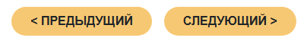
На рисунке 12 представлена кнопки «Следующий» и «Предыдущий»:

Рисунок 12 – Кнопка «Получить каталог»


На рисунке 13 представлена кнопка «Расчёт стоимости по фото»

Рисунок 13 – Кнопка «Расчёт стоимости по фото»

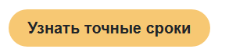
На рисунке 14 представлена кнопка «Узнать точные сроки»:
Рисунок 14 – Кнопка «Узнать точные сроки»


На рисунке 15 представлена кнопка «Получить подарок»:
Рисунок 15 – Кнопка «Получить подарок»


На рисунке 16 представлена кнопка «Использовать скидку»:
Рисунок 16 – Кнопка «Использовать скидку»


На рисунке 17 представлена кнопка «Получить льготу»:
Рисунок 17– Кнопка «Получить льготу»


На рисунке 18 представлена кнопка «Отправить»:
Рисунок 18– Кнопка «Отправить»


На рисунке 19 представлена кнопка «Отправить»:
На рисунке 19 представлена кнопка «Оставить заявку»:

На рисунке 19 приведено поле ввода для получения скидки:
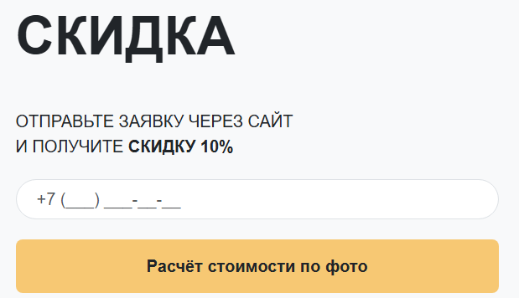
Рисунок 19 – Поле ввода

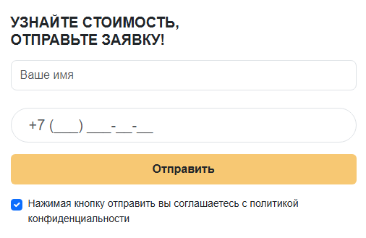
На рисунке 20 приведено поле ввода для заявки

Рисунок 20 – Поле ввода для заявки

2.1.5 Компоненты, пользовательские формы

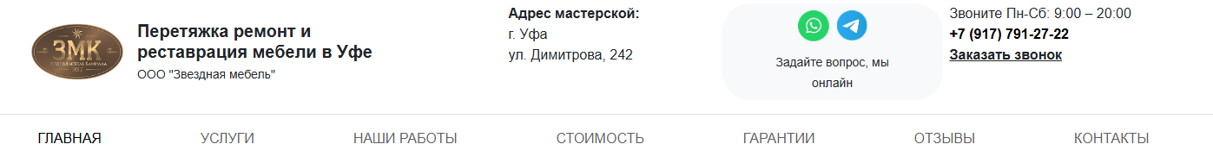
В разрабатываемом интернет-ресурсе можно выделить компоненты, представленные на рисунках
Рисунок 21 – Шапка сайта
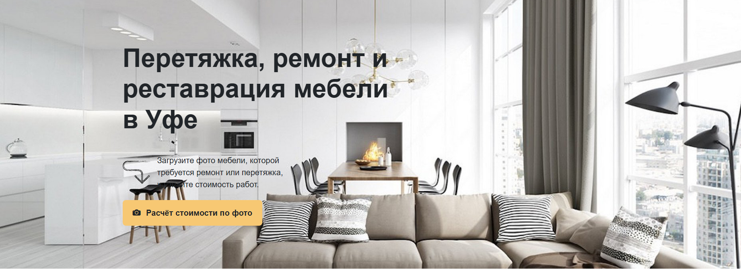
Рисунок 22 – Второй этаж шапки
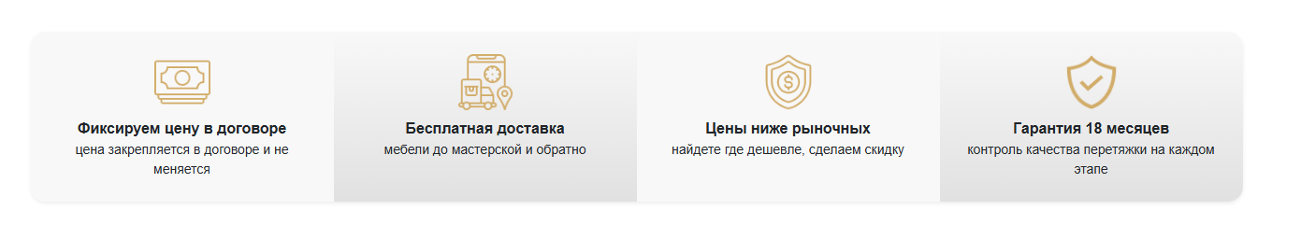
Рисунок 23 – Блок

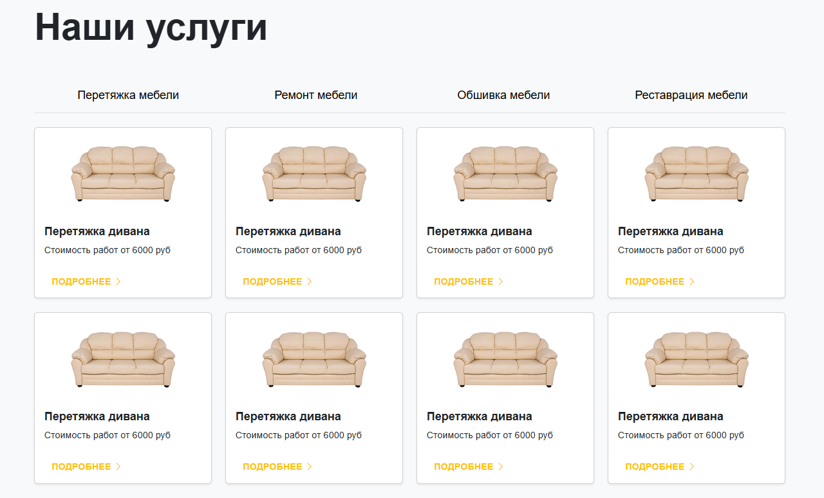
Рисунок 24 – Блок «Наши услуги»

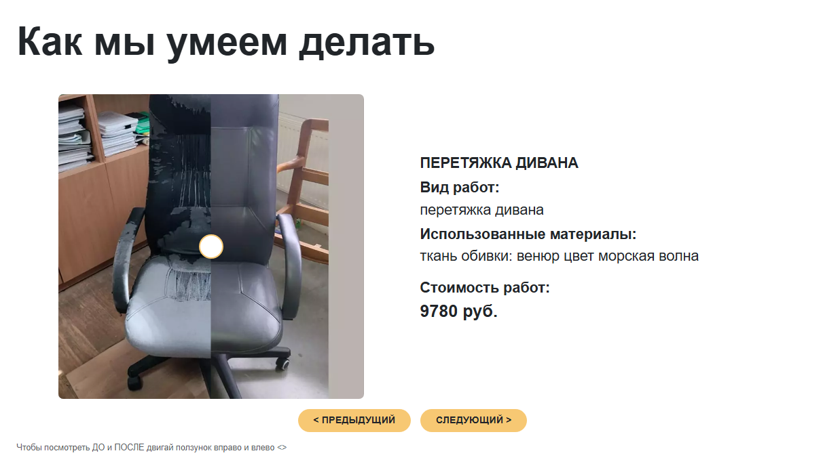
Рисунок 25 – Блок сайта «Как мы умеем делать»

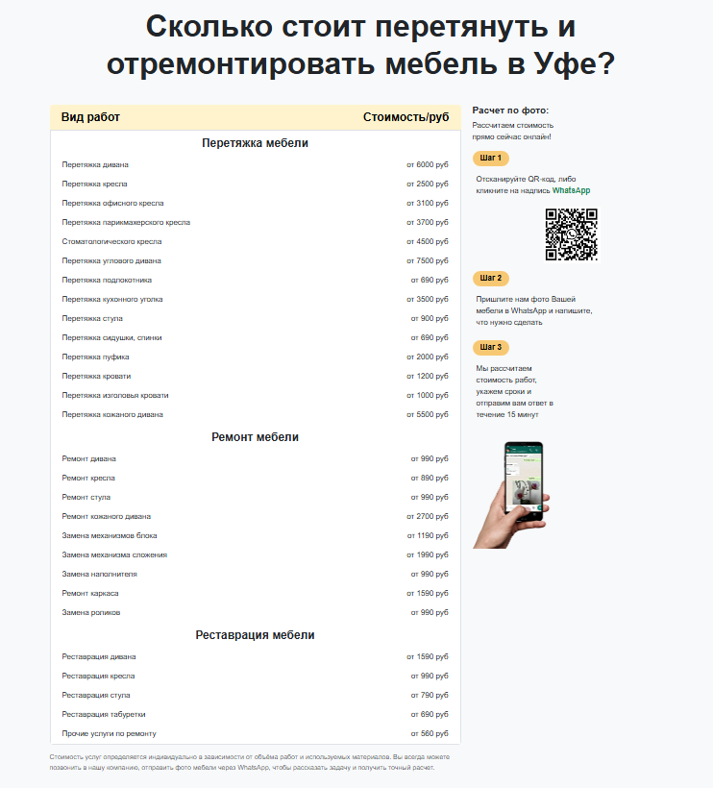
Рисунок 26 – Блок сайта «Сколько стоит перетянуть и отремонтировать мебель в Уфе?»

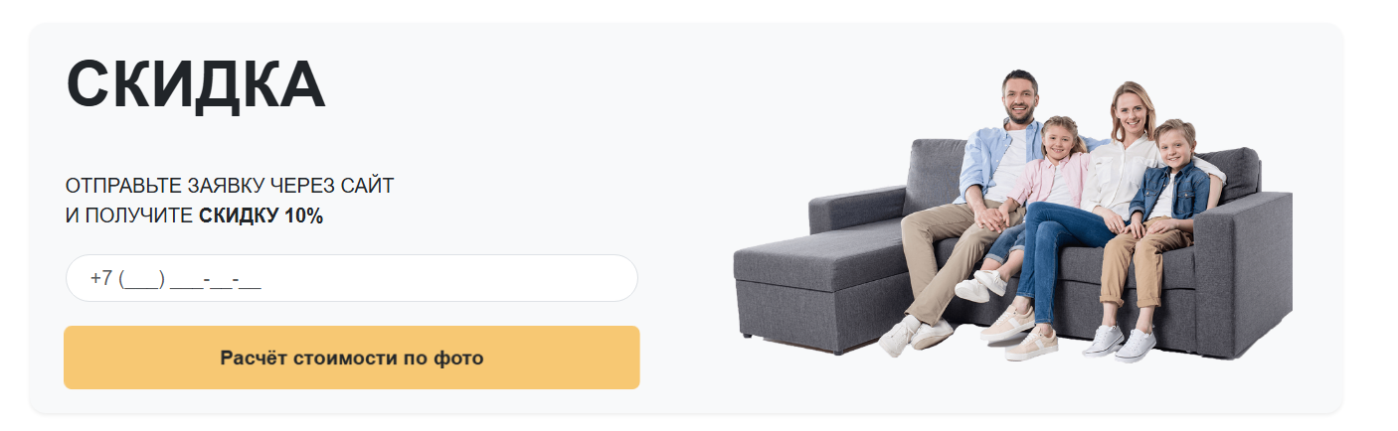
Рисунок 27 – Блок сайта «Скидка»
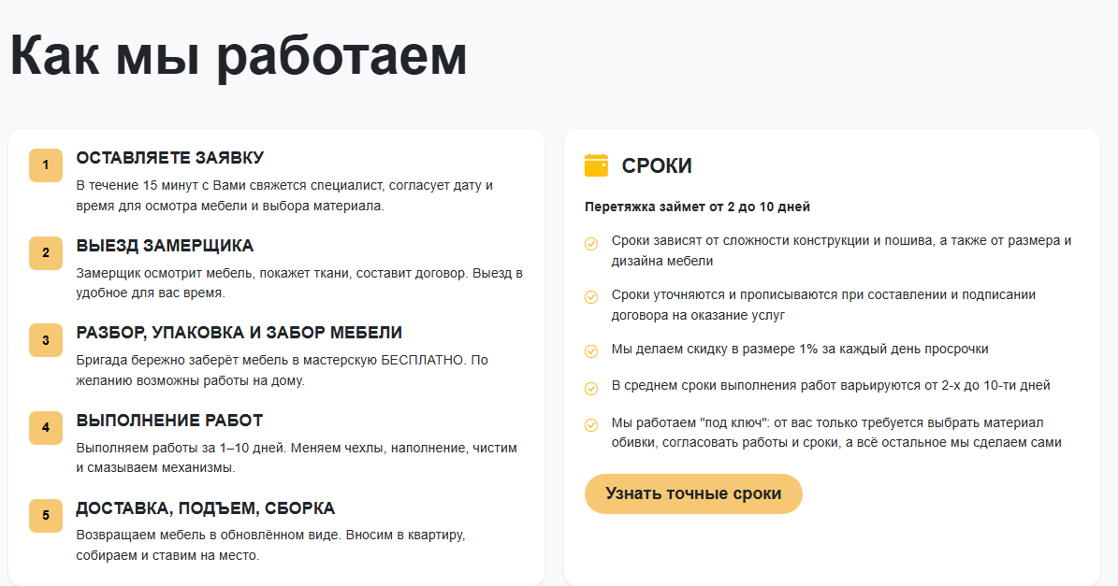
Рисунок 28 – Блок сайта «Как мы работаем?»

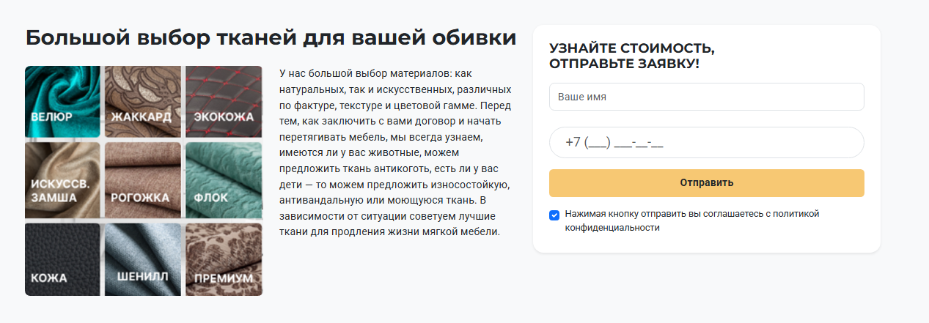
Рисунок 29 – Блок сайта «Большой выбор тканей для вашей обивки»

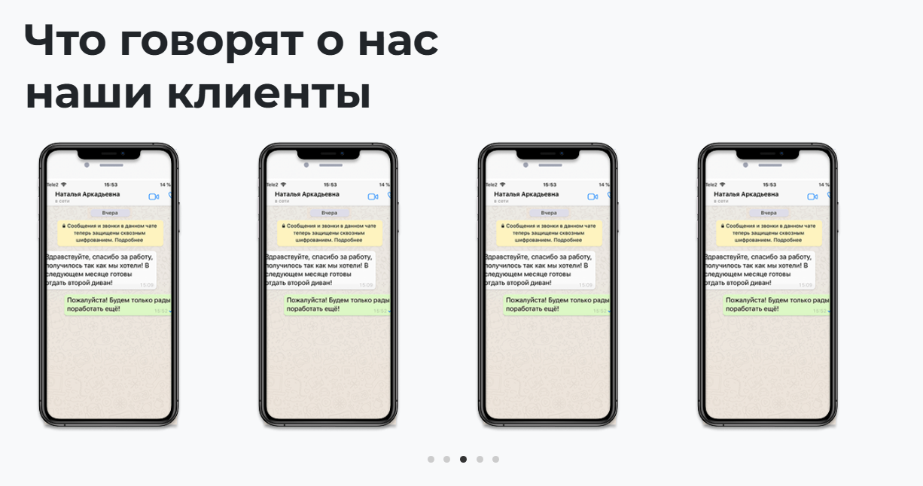
Рисунок 30 – Блок сайта «Что говорят о нас наши клиенты»
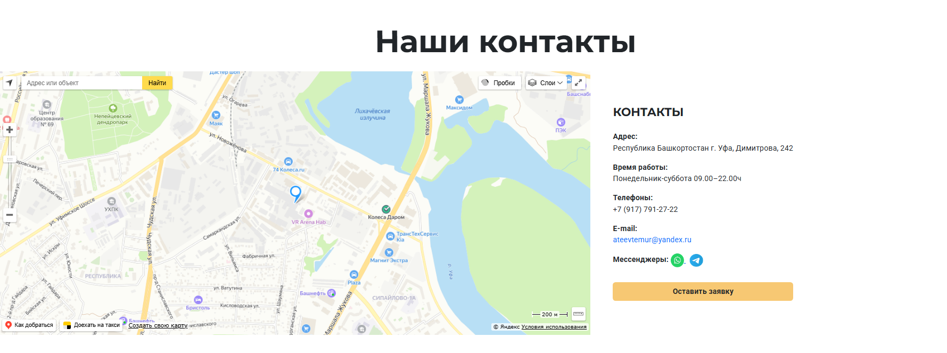

Рисунок 31 – Блок сайта «Наши контакты»
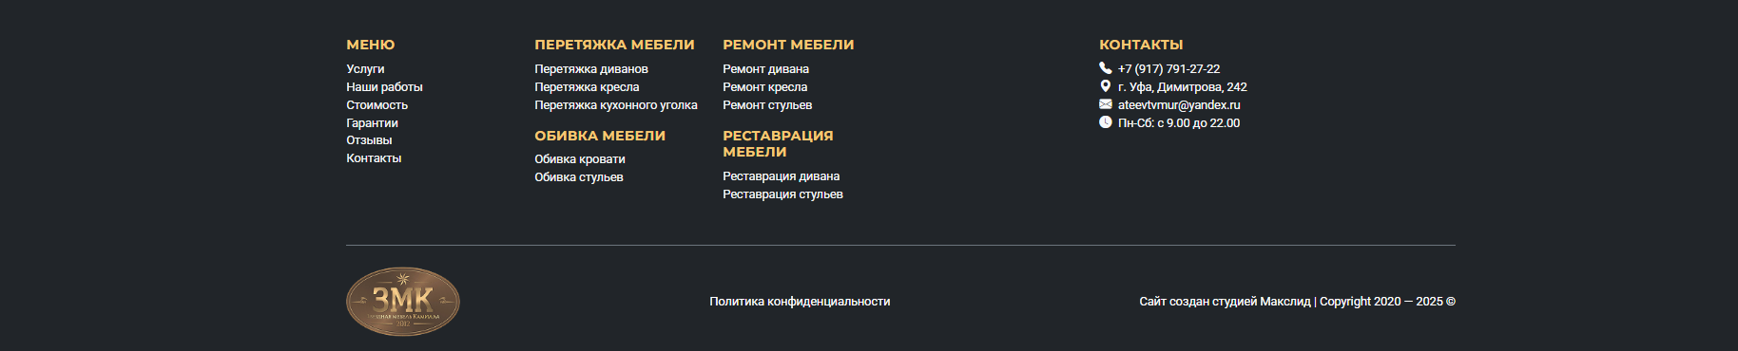
Рисунок 32 – Подвал сайта
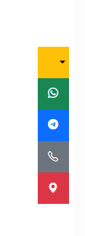
Рисунок 33 – Плавающее меню

2.2 Тест-кейсы

При разработке приложения необходимо провести комплексное тестирование, и ключевым инструментом для этого являются тест-кейсы.
Тест-кейс представляет собой структурированный документ, в котором подробно описываются шаги для проверки конкретной функциональности программного продукта. Он включает предварительные условия, необходимые входные данные, последовательность действий тестировщика и ожидаемый результат.
Главная задача тест-кейсов — обеспечить единый подход к проверке качества ПО, что помогает избежать хаотичного тестирования и снижает вероятность пропуска критических ошибок. Кроме того, они упрощают воспроизведение дефектов, ускоряют их исправление и служат основой для автоматизированного тестирования.
Грамотно составленные тест-кейсы не только повышают надежность приложения, но и экономят время команды, особенно при регулярных регрессионных проверках после внесения изменений в код.
Разработанные тест-кейсы представлены в приложении Б.

3. Реализация
3.1 Руководство программиста
3.1.1 Описание верстки макета

Программный продукт реализован на языках программирования HTML и CSS с подключением JavaScript. В свёрстанный шаблон главной страницы были добавлены динамические элементы CSS, а также интерактивные и динамические элементы. При разработке был написан код на Bootstrap и Javascript для упрощения работы с компонентами интерфейса и анимацией.
Вёрстка была осуществлена по макету из Figma. При вёрстке преимущественно была использована методика flexbox, .В главном теге body имеются необходимые разделы: header, main, footer.
Ниже приведены блоки на flex:
Шапка сайта:
<header class="border-bottom position-relative">
<div class="container py-3">
<!-- Мобильная версия -->
<div class="header-mobile d-lg-none">
<div class="d-flex align-items-center">
<img src="image/logo.png" alt="ЗМК" height="60" class="me-2">
</div>

<div class="d-flex align-items-center">
<!-- Иконки мессенджеров -->
<div class="messengers-mobile me-3">
<a href="#" class="text-decoration-none" title="WhatsApp">
<img src="image/WhatsApp.png" alt="WhatsApp" width="36" height="36">
</a>
<a href="#" class="text-decoration-none" title="Telegram">
<img src="image/telegram.png" alt="Telegram" width="36" height="36">
</a>
</div>
Меню-бургер навигация с выпадающим списком:
<div class="dropdown">
<button class="mobile-menu-btn btn btn-outline-dark p-2" type="button" data-bs-toggle="dropdown" aria-expanded="false">
<i class="bi bi-list"></i>
</button>
<ul class="dropdown-menu dropdown-menu-end dropdown-menu-mobile">
<li><a class="dropdown-item" href="#">ГЛАВНАЯ</a></li>
<li class="dropdown-submenu">
<a class="dropdown-item dropdown-toggle" href="#uslugi">УСЛУГИ</a>
<ul class="dropdown-menu">
<li><a class="dropdown-item" href="#uslugi">Перетяжка дивана</a></li>
<li><a class="dropdown-item" href="#uslugi">Перетяжка кресла</a></li>
<li><a class="dropdown-item" href="#uslugi">Перетяжка стульев</a></li>
<li><a class="dropdown-item" href="#uslugi">Ремонт дивана</a></li>
<li><a class="dropdown-item" href="#uslugi">Ремонт кресла</a></li>
<li><a class="dropdown-item" href="#uslugi">Обшивка дивана</a></li>
<li><a class="dropdown-item" href="#uslugi">Реставрация стульев</a></li>
<li><a class="dropdown-item" href="#uslugi">Перетяжка мебели на дому</a></li>
</ul>
</li>
<li><a class="dropdown-item" href="#umeem">НАШИ РАБОТЫ</a></li>
<li><a class="dropdown-item" href="#rascenki">СТОИМОСТЬ</a></li>
<li><a class="dropdown-item" href="#">ГАРАНТИИ</a></li>
<li><a class="dropdown-item" href="#otzyv">ОТЗЫВЫ</a></li>
<li><a class="dropdown-item" href="#kontakti">КОНТАКТЫ</a></li>

<li><hr class="dropdown-divider"></li>
</ul>
</div>
</div>
</div>
Пример карточки:
<div class="col-md-6 col-lg-3 col-6">
<div class="card h-100 shadow-sm">
<div class="p-3">
<div class="overflow-hidden" style="height: 120px;">
<img src="image/sofa.png" class="card-img-top h-100 w-100 object-fit-contain img-hover" alt="Перетяжка дивана">
</div>
</div>
<div class="card-body">
<h5 class="card-title fw-bold">Перетяжка дивана</h5>
<p class="card-text">Стоимость работ от 6000 руб</p>
</div>
<div class="card-footer bg-transparent border-0">
<a href="#" class="btn btn-link text-warning fw-bold text-decoration-none link-hover">ПОДРОБНЕЕ <i class="bi bi-chevron-right"></i></a>
</div>
</div>
</div>

3.1.2 Описание CSS-стилей

Первоначальная стилизация сайта осуществлялась по макету, а затем по требованиям учебной практики.
С помощью каскадных таблиц стилей CSS в программном продукте были реализованы различные визуальные эффекты, а именно:
hover-эффекты на кнопках, ссылках и других элементах;
.btn-gold:hover {
transform: scale(1.05);
}
.nav-link:hover {
color: #f7c873 !important;
}
.dropdown-item:hover {
color: #000000;
}
Медиа запросы для адаптации:
@media (max-width: 991.98px) {
.header-contacts, .logo-text, .nav-desktop {
display: none !important;
}
.mobile-menu-btn {
display: block !important;
}
.header-mobile {
display: flex !important;
justify-content: space-between;
align-items: center;
width: 100%;
}
.messengers-mobile {
display: flex !important;
gap: 10px;
}
.hero-section h1 {
font-size: 2rem !important;
}
.benefits-section .d-flex {
flex-direction: column;
}
.benefits-section div[style*="flex: 1 1 25%"] {
flex: 1 1 100% !important;
}
.map-height {
height: 150px !important;
}

Стилизация для карусели:
.carousel-dots .dot {
display: inline-block;
width: 10px;
height: 10px;
margin: 0 5px;
background-color: #ccc;
border-radius: 50%;
transition: background-color 0.3s;
cursor: pointer;
}

.carousel-dots .dot.active {
background-color: #333;
}
    - Элементы на JavaScript

С помощью языка программирования были реализованы различные динамические элементы сайта:
Слайдер для ползунка:
- document.addEventListener('DOMContentLoaded', () => {
- const slider = document.querySelector('.slider-range');
- const afterImage = document.querySelector('.after-image');
- const sliderButton = document.querySelector('.slider-button');

- const updateView = (value) => {
- afterImage.style.clipPath = `inset(0 ${100 - value}% 0 0)`;
- sliderButton.style.left = `${value}%`;
- };

- slider.addEventListener('input', (e) => {
- updateView(e.target.value);
- });

- updateView(slider.value);
- });
Карусель;
- document.addEventListener('DOMContentLoaded', () => {
- const track = document.querySelector('.carousel-track');
- const reviewItems = document.querySelectorAll('.review-item');
- const dots = document.querySelectorAll('.dot');

- let currentIndex = 1; // старт с первого настоящего
- let itemWidth = 0;
- let interval = null;
- const totalSlides = 5;

- function updateItemWidth() {
- // Определяем количество видимых элементов
- const visibleItems = window.innerWidth < 768 ? 2 : 4;
- itemWidth = track.offsetWidth / visibleItems;
- }

- function updatePosition(animate = true) {
- track.style.transition = animate ? 'transform 0.5s ease' : 'none';
- track.style.transform = `translateX(-${currentIndex * itemWidth}px)`;
- updateDots();
- }

- function updateDots() {
- let dotIndex = currentIndex - 1;
- if (dotIndex < 0) dotIndex = totalSlides - 1;
- if (dotIndex >= totalSlides) dotIndex = 0;

- dots.forEach((dot, i) => {
- dot.classList.toggle('active', i === dotIndex);
- });
- }

- function goNext() {
- currentIndex++;
- updatePosition();

- if (currentIndex === reviewItems.length - 1) {
- setTimeout(() => {
- currentIndex = 1;
- updatePosition(false);
- }, 500);
- }
- }

- function goToDot(index) {
- clearInterval(interval);
- currentIndex = index + 1;
- updatePosition();

- if (currentIndex === reviewItems.length - 1) {
- setTimeout(() => {
- currentIndex = 1;
- updatePosition(false);
- }, 500);
- }

- startAutoSlide();
- }

- function startAutoSlide() {
- interval = setInterval(goNext, 4000);
- }

- window.addEventListener('resize', () => {
- updateItemWidth();
- updatePosition(false);
- });

- updateItemWidth();
- updatePosition(false);
- startAutoSlide();

- dots.forEach((dot, i) => {
- dot.addEventListener('click', () => goToDot(i));
- });
- });
- Маска ввода для форм
- document.addEventListener('DOMContentLoaded', function () {
- const phoneInputs = document.querySelectorAll('.phone-input');

- phoneInputs.forEach(input => {
- input.addEventListener('input', function (e) {
- let x = e.target.value.replace(/\D/g, '').match(/(\d{0,1})(\d{0,3})(\d{0,3})(\d{0,2})(\d{0,2})/);
- e.target.value = !x[2] ? '+7' : '+7 (' + x[2] + (x[3] ? ') ' + x[3] : '') + (x[4] ? '-' + x[4] : '') + (x[5] ? '-' + x[5] : '');
- });
- });
- });
- Элемент для поведения подменю
// Инициализация подсказок
document.addEventListener('DOMContentLoaded', function() {
var tooltipTriggerList = [].slice.call(document.querySelectorAll('[data-bs-toggle="tooltip"]'))
var tooltipList = tooltipTriggerList.map(function (tooltipTriggerEl) {
return new bootstrap.Tooltip(tooltipTriggerEl)
})
})
- пользовательская форма;
document.querySelectorAll('.dropdown-submenu a.dropdown-toggle').forEach(function(element) {
element.addEventListener('click', function(e) {
e.preventDefault();
e.stopPropagation();
var submenu = this.nextElementSibling;
submenu.style.display = submenu.style.display === 'block' ? 'none' : 'block';
});
});
3.2 Спецификация файлов проекта

Спецификация файлов представлена в таблице 1.

Таблица 1 – Спецификация файлов
Папка | Файл | Назначение
- | Index.html | Главная страница сайта
style | Style.css | Стили для страницы
img | *.jpg, *.png *.svg | Изображения для сайта
js | script.js | Скрипты-анимации сайта
js | Bootstrap.bundle.js | Файлы для работы библиотеки bootstrap
js | Bootstrap.bundle.min.js | Файлы для работы библиотеки bootstrap

4. Тестирование

В период с 1 июня по 6 июня происходил процесс тестирования веб-приложения «Перетяжка мебели в Уфе». Успешно было пройдено 100% тест-кейсов крайне высокого приоритета, 100% тест-кейсов высокого приоритета, 100% тест-кейсов крайне среднего приоритета, 100% тест-кейсов низкого приоритета, 100% тест-кейсов крайне низкого приоритета.
Таблица 2 – Команда тестировщиков
ФИО | Должность | Роль
Дикевич Максим Олегович | Разработчик, тестировщик | Ответственный за тестирование приложения.

Тестирование производилось под ОС Windows 10 x64. Все тест-кейсы выполнялись вручную. Тестирование показало высокую стабильность функциональности. Расписание проведения тестирования представлено в таблице 3.

Таблица 3 – Расписание проведения тестирования
ФИО | Дата | Деятельность | Продолжительность, ч
Дикевич Максим Олегович | 01.06.2025 | Разработка тест-кейсов | 3
Дикевич Максим Олегович | 02.06.2025 | Тестирование веб-приложения | 5
Дикевич Максим Олегович | 03.06.2025 | Анализ выполнения тест-кейсов | 1
Дикевич Максим Олегович | 04.06.2025 | Проведение регрессионного тестирования | 3
Дикевич Максим Олегович | 05.06.2025 | Составление отчета о результатах тестирования | 2

Разработанные тест-кейсы и результаты тестирования представлены в приложении Б таблица Б.1. Статистика по разработанным тест-кейсам представлена в таблице 4.

Таблица 4 – Статистика по разработанным тест-кейсам
Статус | Количество тест-кейсов | Приоритет
 |  | Крайне низкий | Низкий | Средний | Высокий | Крайне высокий
Пройдено | 10 | 0 | 0 | 2 | 7 | 1
Не пройдено | 0 | 0 | 0 | 0 | 0 | 0
Заблокировано | 0 | 0 | 0 | 0 | 0 | 0
Не протестировано | 0 | 0 | 0 | 0 | 0 | 0

В таблице 5 представлена статистика по всем дефектам

Таблица 5 – Статистика по выявленным ошибкам
Статус | Количество ошибок | Важность
 |  | Низкая | Средняя | Высокая | Критическая
Найдено | 0 | 0 | 0 | 0 | 0
Исправлено | 0 | 0 | 0 | 0 | 0
Проверено | 0 | 0 | 0 | 0 | 0
Открыто заново | 0 | 0 | 0 | 0 | 0
Отклонено | 0 | 0 | 0 | 0 | 0

5. Применение
5.1 Размещение на GitHub

Учебный проект размещается на GitHub в репозитории по ссылке: https://github.com/Kllo-png/praktika
Чтобы открыть сайт перейдите по ссылке:
https://kllo-png.github.io/praktika/
Заключение

Цель практики заключалась в разработке вёрстки макета из Figma с последующей адаптацией под современные веб-стандарты. В процессе работы удалось не только закрепить знания, полученные в рамках дисциплины «Программные средства создания Internet-приложений», но и расширить навыки в области кросс-браузерной и адаптивной вёрстки. После тестирования готового сайта были устранены обнаруженные недочёты, касающиеся отзывчивости интерфейса и оптимизации кода.
Результатом проекта стала интерактивная платформа, соединяющая специалистов и клиентов, которым необходимы профессиональные услуги. Пользователи могут получить экспертные консультации, заказать аналитические исследования, расследования и другие узкоспециализированные услуги.
Технологическая база проекта включает современные веб-стандарты: HTML5, CSS3 и JavaScript. Благодаря их применению сайт соответствует актуальным требованиям: имеет семантическую структуру, плавные анимации и адаптивный дизайн. Итогом работы стала функциональная, визуально привлекательная и удобная платформа с интуитивной навигацией, высокой скоростью загрузки и стабильной работой на всех устройствах, включая мобильные.

Список использованных источников

1 Сайт с информацией о работе с bootstrap [Электронный ресурс] – Режим доступа: https://getbootstrap.com/docs/4.1/getting-started/introduction/ – Дата доступа: 18.05.2025.
2 Знакомство с CSS [Электронный ресурс] – Режим доступа: https://htmlacademy.ru/courses/41 – Дата доступа: 18.05.2025.

